I – ENTREPRISE AUTOMOBILE :
Une entreprise de mécanique automobile souhaite développer sa politique de maintenance. Pour cela vous avez à votre disposition l'historique des heures de maintenance.
Centre de charge | Désignation | Heures de maintenance
10 | Ligne montage 1 | 2338
20 | Robot peinture | 4283
30 | Perceuses | 415
40 | Électricité (hors EDF) | 82
50 | Transfert linéaire 2 | 5683
60 | Contrôle fabrication | 183
70 | Fours à TTh | 555
80 | Fraiseuse 13 | 362
90 | Tour 12 | 294
100 | Presses | 2609
110 | Robot soudure | 1832
120 | Ligne montage 2 | 2416
130 | Transports internes | 2113
140 | Transfert circulaire 2 | 1114
150 | Extrudeuse 5 | 808
160 | Transfert linéaire 1 | 1545
170 | Matériels de contrôle | 154
180 | Equipement incendie | 107
190 | Alimentation air comprimé | 889
200 | Transfert circulaire 1 | 1215
210 | Fraiseuse CN 17 | 1623
220 | Alimentation eau | 13
230 | Alimentation vapeur | 438
240 | Tour CN 11 | 1585
250 | Entretien des bâtiments | 722

Travail à faire :
- Analyse PARETO

II – PARC AUTOMOBILE :
N°  Véhicule | Km  compteur | Type  de défaut | Code | Durée  réparation | N°  Véhicule | Km  compteur | Type  de défaut | Code | Durée  réparation
1 | 7890 | Amortisseur | 8 | 5 | 9 | 7790 | Allumage | 4 | 4
1 | 8676 | Freins | 5 | 7 | 9 | 19911 | Démarreur | 4 | 1
1 | 27391 | Embrayage | 3 | 10 | 9 | 37525 | Amortisseurs | 8 | 6
1 | 27391 | Circuit élec. | 4 | 2 | 9 | 87812 | Amortisseurs | 8 | 5
1 | 48720 | Pompe à ess. | 1 | 1 | 9 | 97912 | Circuit élec. | 4 | 3
1 | 75622 | Freins | 5 | 7 | 9 | 102800 | Freins | 5 | 6
1 | 110960 | Cardan | 8 | 10 | 9 | 102800 | Cardan | 8 | 8
1 | 117920 | Batterie | 4 | 0,5
2 | 8790 | Amortisseurs | 8 | 6 | 10 | 26821 | Amortisseurs | 8 | 5
2 | 8790 | Freins | 5 | 8 | 10 | 65912 | Embrayage | 3 | 12
2 | 27922 | Cardan | 8 | 8 | 10 | 77915 | Amortisseurs | 8 | 5
2 | 27922 | Démarreur | 4 | 4 | 10 | 91218 | Amortisseurs | 8 | 3
2 | 37812 | Embrayage | 3 | 12 | 10 | 97990 | Freins | 5 | 6
2 | 100920 | Boite | 6 | 12
2 | 103920 | Batterie | 4 | 0,5
3 | 8787 | Amortisseurs | 8 | 5 | 11 | 5582 | Boite | 6 | 12
3 | 18732 | Freins | 5 | 7 | 11 | 64712 | Embrayage | 3 | 15
4 | 4890 | Amortisseurs | 8 | 4
4 | 17947 | Embrayage | 3 | 12
4 | 17947 | Essuie glace | 2 | 2
4 | 57900 | Amortisseurs | 8 | 5
4 | 77212 | Circuit élec. | 4 | 4
4 | 103821 | Batterie | 4 | 0,5
5 | 6990 | Embrayage | 3 | 11
5 | 14029 | Cardan | 8 | 10
5 | 87512 | Freins | 5 | 8
5 | 102921 | Batterie | 4 | 0,5
6 | 6970 | Circuit élec. | 4 | 5
6 | 12341 | Amortisseurs | 8 | 6
6 | 43711 | Freins | 5 | 8
7 | 6811 | Circuit élec. | 4 | 5
7 | 17912 | Amortisseurs | 8 | 3
7 | 101772 | Freins | 5 | 6
7 | 107911 | Boite | 6 | 10
7 | 110712 | Freins | 5 | 4
7 | 111910 | Batterie | 4 | 0,5
8 | 8910 | Amortisseurs | 8 | 7
8 | 8910 | Portière | 2 | 2
8 | 11610 | Portière | 2 | 1
8 | 14821 | Amortisseurs | 8 | 9
8 | 18712 | Portières | 2 | 2
8 | 22222 | Cardan | 8 | 8
8 | 26714 | Embrayage | 3 | 6
8 | 28927 | Radiateur | 1 | 3
8 | 36911 | Amortisseurs | 8 | 10
8 | 36911 | Boite | 6 | 10
8 | 41927 | Amortisseurs | 8 | 8
8 | 58711 | Boite | 6 | 10
8 | 58711 | Embrayage | 3 | 12
8 | 66990 | Amortisseurs | 8 | 7
8 | 77820 | Démarreur | 4 | 6

- Travail demandé : déterminer, en utilisant EXCEL, les véhicules les plus pénalisants en fonction du temps d'immobilisation.

III – CINTREUSE :
N° | Date | Hy | Pn | Me | El | Intervention | Durée (heures) | Coût (€) | Rechanges (€) | Coût total (€)
1 | 06/09 |  | X |  |  | Pas de serrage pince | 0,75 | 120 |  | 120
2 | 13/09 |  |  | X |  | Rupture des vis des mors de serrage | 1,75 | 282 |  | 282
3 | 14/09 |  |  | X |  | Rupture des vis dans la tête de dégagement | 2 | 322 |  | 322
4 | 25/09 |  |  | X |  | Rupture des vis des mors de serrage | 3 | 483 |  | 483
5 | 28/09 |  |  | X |  | Changer le pignon de dégagement | 1,75 | 282 | 79 | 361
6 | 15/10 |  |  |  | X | Changer le capteur retour cintrage | 0,50 | 95 | 375 | 470
7 | 18/10 |  |  |  | X | Changer le câble de contrôle des mors | 1,50 | 287 |  | 287
8 | 22/10 | X |  |  |  | Fuite d’huile sur le vérin de fermeture des mors | 1 | 191 |  | 191
9 | 29/10 |  |  | X |  | Changer le circlips de l’axe du mors de serrage | 0,50 | 80 |  | 80
10 | 04/11 |  |  | X |  | Jeu important dans la tête de cintrage. Maintenance corrective et améliorative | 28 | 4508 | 5037 | 9545
11 | 15/12 |  |  | X |  | Installation de graisseurs. Changement d’une crémaillère | 9,70 | 1561 | 1341 | 2902
12 | 03/01 |  |  | X |  | Changer le pignon de dégagement | 2 | 322 | 79 | 401
13 | 31/01 |  |  | X |  | Changer le pignon de dégagement | 1,70 | 274 | 79 | 353
14 | 20/02 | X |  |  |  | Changer le distributeur de cintrage | 1 | 161 | 1090 | 1251
15 | 25/02 |  |  | X |  | Jeu sur l’arbre de dégagement et mauvaise lubrification. Maintenance corrective | 5,70 | 918 | 84 | 1002
16 | 06/03 |  |  | X |  | Rupture des vis des mors de serrage | 2 | 322 |  | 322
17 | 14/03 |  |  |  | X | Changer le commutateur manuel | 1,95 | 372 |  | 372
18 | 14/04 |  |  | X |  | Jeu important dans la tête de cintrage. Maintenance corrective et améliorative | 28,85 | 4323 | 20809 | 25152
19 | 19/04 |  |  |  | X | Changer le relais de commande du cintrage | 2 | 362 | 62 | 444
20 | 06/05 |  |  |  | X | Changer le capteur de fermeture des mors | 1,95 | 372 | 422 | 794
21 | 07/05 |  | X |  |  | Changer le pilote du distributeur d’ouverture de pince | 0,95 | 153 | 125 | 278
22 | 09/05 |  |  |  | X | Réglage et mise au point | 1 | 191 |  | 191
23 | 07/06 |  |  |  | X | Réglage et mise au point | 1 | 191 |  | 191
24 | 25/06 |  |  |  | X | Réglage et mise au point | 2 | 382 |  | 382
25 | 09/07 |  |  | X |  | Rupture de la vis du flasque inférieur | 4,95 | 797 |  | 797
- Lancer EXCEL.
- Effectuer des analyses ABC en prenant comme critère :
  - La durée de l’intervention puis le coût de l’intervention et enfin la nature de l’intervention
- Définir ensuite la stratégie à mettre en œuvre au niveau de la partie mécanique

IV – PARC MACHINE :
Le service maintenance d’une entreprise a dépouillé ses historiques et elle en a obtenu les données suivantes. Ce service dispose pour son budget 2005 de 150000 €. On désire avoir une répartition de ce budget par machine.

Machine | Tx maintenance (€/heure) | Heures de maintenance | Coûts pièces de rechange (€) | Tx de pertes de production (€/heure) | Heures de non production (heure)
M1 | 15 | 50 | 760 | 22 | 30
M2 | 15 | 56 | 1220 | 22 | 25
M3 | 15 | 52 | 1070 | 22 | 22
M4 | 15 | 41 | 610 | 22 | 21
R1 | 23 | 40 | 300 | 28 | 30
R2 | 23 | 30 | 381 | 28 | 29
R3 | 23 | 12 | 335 | 28 | 12
R4 | 23 | 15 | 450 | 28 | 15
TR1 | 39 | 50 | 2286 | 76 | 41
TR2 | 39 | 47 | 2744 | 76 | 40
TR3 | 39 | 41 | 2439 | 76 | 39
TR4 | 39 | 40 | 3811 | 76 | 41
T1 | 15 | 30 | 300 | 23 | 25
T2 | 15 | 32 | 335 | 23 | 26
T3 | 15 | 38 | 351 | 23 | 21
T4 | 15 | 33 | 320 | 23 | 22
A1 | 27 | 12 | 228 | 34 | 10
A2 | 27 | 15 | 182 | 34 | 9
A3 | 27 | 14 | 167 | 34 | 13
A4 | 27 | 16 | 213 | 34 | 11

Faites une proposition de répartition en vous appuyant sur l’exploitation des données ci-dessus.

V – CHAINE ALIMENTAIRE :
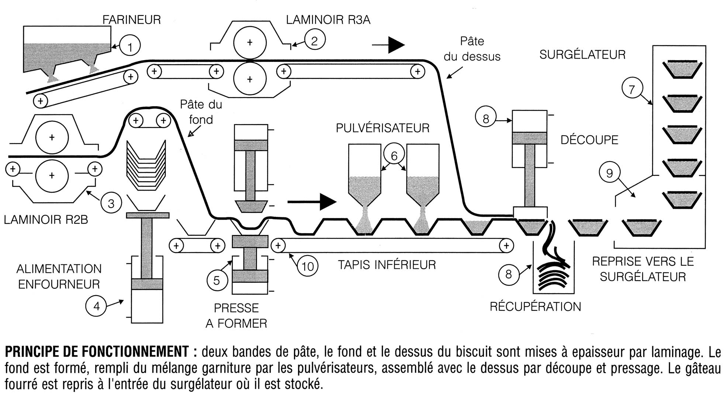

Sur une ligne de production de gâteaux fourrés, l’historique fait apparaître pour chaque sous-système les temps d’arrêt (en heures) suivants :

Repère | Sous Système | Temps d’arrêt
1 | Farineur | 5
2 | Laminoir R3A | 4
3 | Laminoir R2B | 35
4 | Alimentation enfourneur | 25
5 | Presse à former | 15
6 | Pulvérisateurs | 7
7 | Surgélateurs | 10
8 | Découpe et récupérateur | 3
9 | Reprise vers surgélateur | 50
10 | Tapis inférieur | 2

- Déterminer les sous-systèmes les plus pénalisants en fonction des temps d’arrêt. Conclure.

Sur le sous-système « reprise vers surgélateur », l’historique fait apparaître pour chaque mode de défaillance les temps d’arrêt (en heures) suivants :

Repère du jour de production | Mode de défaillance | Temps d’arrêt
27 | Coincement du râteau | 6
6 | Indication erronée de la cellule | 6
460 | Coincement du râteau | 5
63 | Non démarrage du moteur | 1
67 | Vibrations dans le transfert | 2
72 | Indication erronée de la cellule | 4
75 | Coincement du râteau | 5
87 | Court-circuit dans le moteur | 3
110 | Vibrations dans le transfert | 2
115 | Rupture du support de galet | 3
135 | Coincement du râteau | 5
157 | Fonctionnement irrégulier du poussoir | 1,5
185 | Vibrations dans le transfert | 1
190 | Coincement du râteau | 5
192 | Coincement de l’élévateur | 0,5

- En ayant pris soin de regrouper les modes de défaillance par familles, déterminer les familles les plus pénalisantes en fonction des temps d’arrêt. Conclure.
Sur le sous-système « laminoir R2B », l’historique fait apparaître pour chaque famille de mode de défaillance les temps d’arrêt (en heures) suivants :
Famille de mode de défaillance | Temps d’arrêt
F1 | 9
F2 | 6
F3 | 2
F4 | 4
F5 | 7,5
F6 | 6,5
- Déterminer les familles les plus pénalisantes en fonction des temps d’arrêt. Conclure.

VI – ENGINS DE MANUTENTION :
Une entreprise utilise 25 engins de manutention différents entre la production, le stockage et l’expédition. L’objectif est d’étudier les coûts de maintenance.
N° d’engin | Coûts de maintenance annuels (€)
1 | 503
2 | 229
3 | 91
4 | 1753
5 | 130
6 | 396
7 | 122
8 | 84
9 | 1361
10 | 107
11 | 137
12 | 686
13 | 61
14 | 1220
15 | 297
16 | 434
17 | 76
18 | 114
19 | 198
20 | 1098
21 | 91
22 | 152
23 | 107
24 | 1486
25 | 61
- Déterminer quelles sont les engins les plus pénalisants en fonction des coûts de maintenance.
VII – CISAILLE :
Suite à des pannes répétitives sur 2 machines appartenant à une chaîne de production, il a été décidé d'agir sur les natures des pannes et sur les causes des pannes afin de mener une action de maintenance. Le dépouillement des fiches d'historiques se fera par la méthode ABC.
1 - Repérage des causes de panne :
1) Usure normale électrique
2) Usure normale mécanique
3) Manque de maintenance électrique
4) Manque de maintenance mécanique
5) Utilisation incorrecte
6) Autres raisons
2 - Classement des pannes par nature
Classe ou nature des pannes | Désignation des familles de pannes
A | Mécanique moteur
B | Electricité moteur
C | Réglage mécanique et changement de pièces mécaniques
D | Pièces de sécurité
E | Pneumatique
F | Hydraulique
G | Organes de commande
H | Frein
3 - Travail demandé
A partir du dossier historique et du tableur EXCEL
- Effectuer une analyse de Pareto en prenant comme critère la nature des pannes
- Effectuer une analyse de Pareto en prenant comme critère les causes de pannes
- Conclure

Dates des pannes | Désignation | Classe des pannes ou nature des pannes | Heures d'arrêt en 1/100ème d'heure | Usure normale |  | Manque de maintenance |  | Utilisation incorrecte | Autres raisons
 |  |  |  | Elec | Meca | Elec | Méca | Utilisation incorrecte | Autres raisons
03-janv | Chgt des molettes | C | 40 |  |  |  |  | X
05-janv | Retournement des lames | C | 90 |  |  |  |  | X
07-janv | Réglage des molettes | C | 25 |  |  |  |  | X
12-janv | Réglage sécurité cisaille | D | 40 |  |  |  | X
13-janv | Chgt mamelon sur circuit hydraulique | F | 220 |  | X
21-janv | Remise en place goupille sécurité | D | 60 |  |  |  |  | X
29-janv | Déblocage poinçon | C | 70 |  |  |  |  | X
04-févr | Réglage cylindre sur cisaille | C | 80 |  |  |  | X
07-févr | Réparation fuite hydraulique | F | 60 |  | X
09-févr | Nettoyage filtre à air soudeuse | E | 25 |  | X
17-févr | Réglage des lames | C | 40 |  | X
26-févr | Démontage galet inf (axe grippé) | C | 120 |  | X
01-mars | Chgt électro vanne | E | 80 |  | X
07-mars | Chgt galet Pinceur | C | 40 |  |  |  | X
09-mars | Rotor à cage (moteur) | B | 30 | X
16-mars | Chgt rouleau d'entrée | C | 55 |  | X
19-mars | Roulement moteur | A | 40 |  | X
24-mars | Stator moteur | B | 70 | X
28-mars | Réglage serrage tôle | C | 55 |  |  |  |  | X
29-mars | Boit à bornes moteur | B | 30 |  |  | X
05-avr | Remplacement fusibles | D | 15 |  |  |  |  | X
14-avr | Réglage recouvrement | C | 35 |  |  |  | X
19-avr | Chgt accumulateur | F | 30 |  |  |  |  |  | X
24-avr | Chgt distributeur pneumatique | E | 40 |  | X
29-avr | Chgt plaque d'usure | C | 30 |  | X
03-mai | Réglage des vitesses | C | 60 |  | X
09-mai | Réglage pression galets | C | 40 |  | X
11-mai | Chgt roulements moteur | A | 40 |  | X
13-mai | Chgt cellule photo électrique | D | 50 | X
21-mai | Goupille sécurité cassée | D | 80 |  |  |  |  | X
27-mai | Contact de cde cassé | G | 45 |  |  |  |  |  | X
01-juin | Chgt cable de frein | H | 65 |  | X
04-juin | Chgt courroie | C | 40 |  | X
10-juin | Chgt stator | B | 50 | X
17-juin | Chgt butée descente | C | 55 |  | X
18-juin | Réglage cable frein | H | 25 |  | X
24-juin | Chgt fusible | D | 15 |  |  |  |  |  | X
29-juin | Chgt ARU | D | 45 |  |  |  |  |  | X
10-juil | Chgt mano à bain d'huile | F | 65 |  |  |  | X
19-juil | Chgt flexible | C | 40 |  |  |  | X
26-juil | Réglage serre tôle | C | 30 |  | X
01-août | Chgt électro vanne | E | 15 |  | X
13-août | Chgt régulateur de pression | F | 25 |  | X
19-août | Chgt roulements | A | 40 |  | X
19-août | Remise en place goupille sécurité | D | 25 |  |  |  |  | X
04-sept | Chgt galet Pinceur | C | 50 |  | X
09-sept | Chgt molettes de réglage | C | 45 |  | X
17-sept | Chgt stator | B | 40 | X
21-sept | Chgt filtre à air | E | 25 |  |  |  |  |  | X
24-sept | Réglage molettes | C | 15 |  |  |  |  |  | X
27-sept | Chgt contacteur | G | 30 | X
30-sept | Chgt fusible | D | 15 |  |  |  |  | X
02-oct | Chgt plaque à bornes (moteur) | B | 35 |  |  |  | X
05-oct | Réglage des lames | C | 115 |  | X
07-oct | Chgt cable de frein et réglage | H | 40 |  | X
07-oct | Chgt guide cable | H | 55 |  | X
08-oct | Réglage frein | H | 25 |  | X
10-oct | Guide descente lame à changer | C | 35 |  | X
14-oct | Réglage serre tôle | C | 45 |  | X
21-oct | Dépoussièrage moteur | B | 20 |  |  | X
28-oct | Dégrippage vérin de calage | F | 60 |  |  |  | X
31-oct | Contact de cde cassé | G | 25 |  |  |  |  |  | X
03-nov | Remplacement fusibles | D | 15 |  |  |  |  | X
07-nov | Chgt cellule photo électrique | D | 50 | X
10-nov | Goupille sécurité cassée | D | 50 |  |  |  |  | X
18-nov | Ressort de rappel cassé | C | 70 |  |  |  |  |  | X
19-nov | Palier inférieur | C | 65 |  |  |  | X
25-nov | Raccord à changer | C | 15 |  |  |  | X
03-déc | Voyant graissage | C | 25 |  |  |  |  |  | X
07-déc | Chgt galet Pinceur | C | 50 |  | X
09-déc | Réglage sécurité cisaille | D | 50 |  | X
15-déc | Réglage molettes | C | 25 |  | X
17-déc | Flasque palier (coté ventilateur moteur) | C | 15 |  | X
18-déc | Chgt distributeur pneumatique | E | 40 |  | X
27-déc | Chgt plaque d'usure | C | 30 |  | X
28-déc | Chgt roulement | A | 45 |  | X

VIII – ASCENCEURS :
On donne en pages suivantes les historiques de 12 ascenseurs identiques.
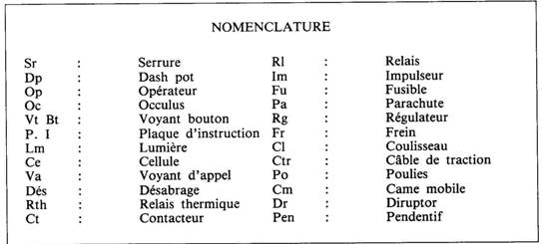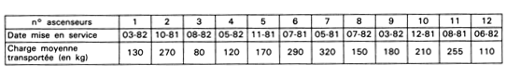
TRAVAIL DEMANDE :
Dans EXCEL, sur une nouvelle feuille du tableur nommée DONNEES, retranscrire les historiques des équipements joints en respectant les consignes ci-dessous.
- Renommez les colonnes de l'historique comme suit : DATES, EQUIPEMENTS, SECTEURS, ELEMENTS
- Nommez les ascenseurs: AS1, AS2, AS3 etc.
- Utiliser les abréviations suivantes:
  - MECA pour MACHINERIE MECA
  - ELEC pour MACHINERIE ELEC
  - CAB pour CABINE
  - PORTE1 pour PORTE CABINE
  - PORTE2 pour PORTE PALIERE
  - GAI pour GAINE
  - FAUX pour FAUX APPEL
- Pour les éléments défaillants, garder les abréviations utilisées dans le document NOMENCLATURE
Forme attendue par exemple:
DATE EQUIPEMENT SECTEUR ELEMENT
01/03/1982 AS1 MECA FR
01/04/1982 AS1 ELEC FU

Déterminer les éléments : temps de service en mois et nombre de défaillances pour chaque équipement.
Sur une nouvelle feuille, nommée RESULTATS du même classeur de votre fichier, présenter votre travail sous forme de tableau avec des histogrammes représentatifs.
Forme attendue par exemple:
Asc Tps Service (mois) Nb pannes

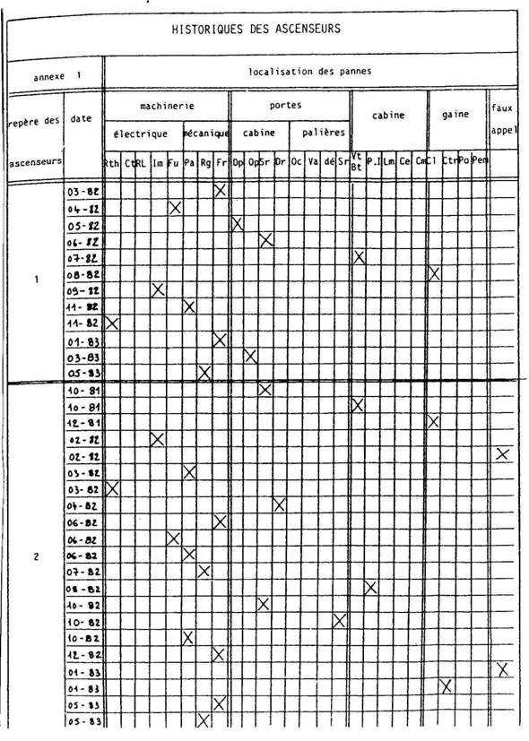
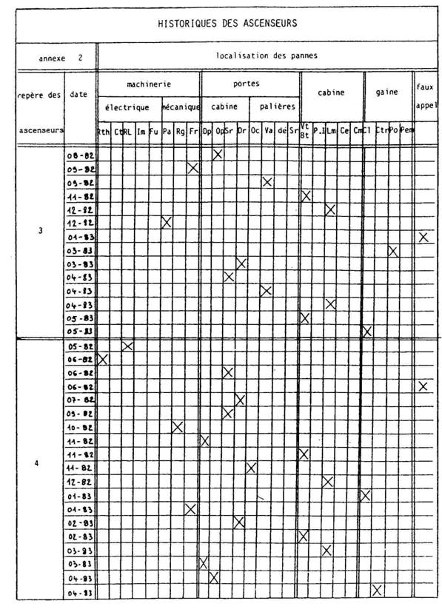
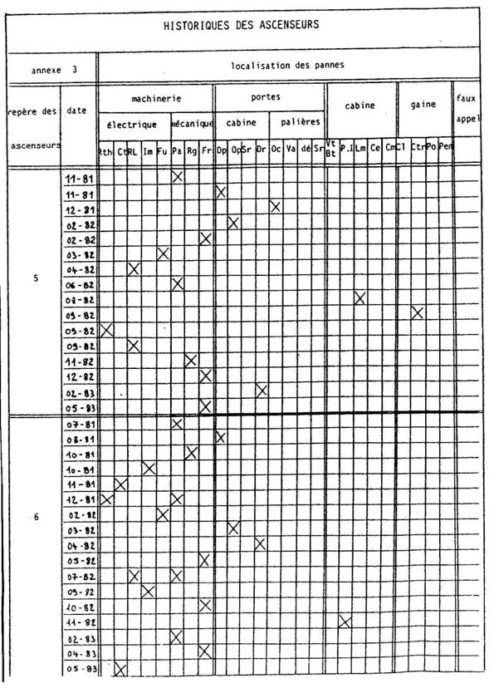
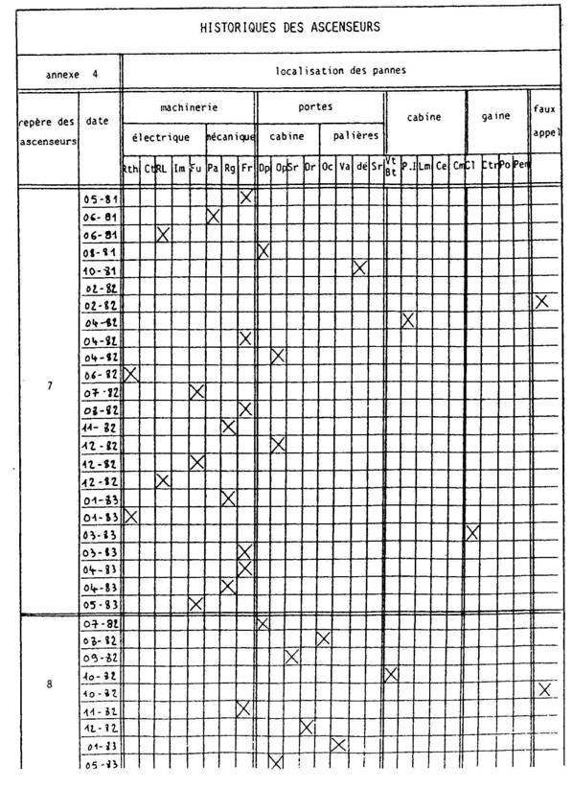
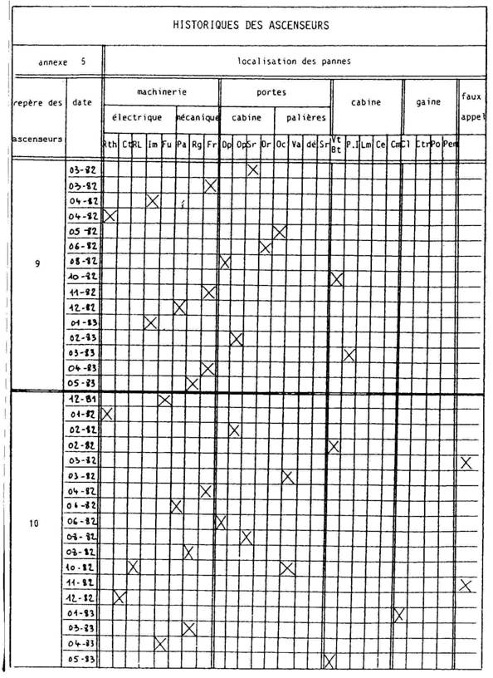
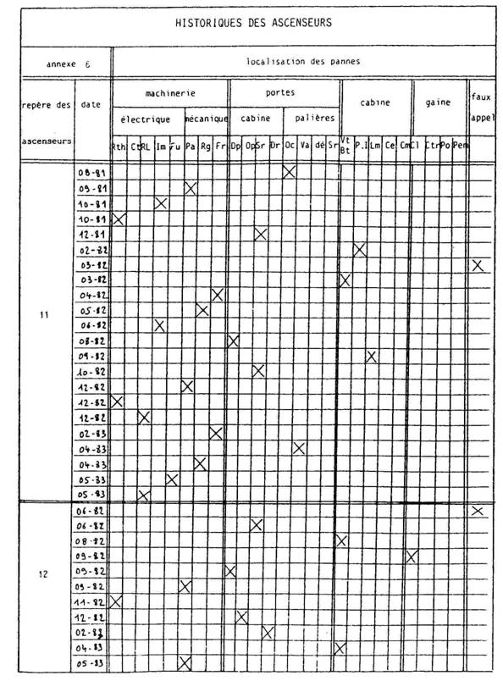
IX – NIVEAU DE PREPARATION D’UNE INTERVENTION :
On donne le tableau des coûts de 21 interventions.
Définir celles qui feront l’objet d’une préparation détaillée, simplifiée voire pas de préparation.
N° DT | Coût main-d’œuvre (€)
96.005 | 30 000
96.152 | 22 000
96.089 | 15 000
96.123 | 6 000
96.542 | 5 000
96.489 | 4 000
96.065 | 1 600
96.854 | 1 000
96.741 | 800
96.369 | 700
96.852 | 500
96.258 | 500
96.159 | 400
96.357 | 300
96.753 | 200
96.951 | 200
96.486 | 200
96.364 | 200
96.267 | 200
96.137 | 100
96.789 | 100

X – ATELIER DE FORGEAGE :
On donne le tableau des coûts liés à 21 systèmes d’un atelier de forgeage..
Définir les systèmes qui pénalisent le plus le budget maintenance.
Matériel | Coût intervention  Maintenance CIM
0321 Charpente et couverture | 67000
1483 Dérouleur + redresseur | 62000
1372 Grenailleuse et tapis | 53000
0755 Grenailleuse Sisson | 45000
1322 Chaîne de peinture | 43000
1361 Four de chauffe | 38000
0102 Cisailleuse NX modèle | 38000
0154 Presse formage | 36000
1149 Tour Gogan | 34000
0739 Compresseur Crépelle | 30000
0754 Machine à forger | 30000
1464 Bac de trempe | 30000
0457 Four de revenu | 29000
0760 Four Morane | 29000
1559 Machine de fatigue | 28000
0764 Presse Bret 120 T. | 28000
0982 Pont roulant Demag | 28000
1503 Cintreuse Proll | 28000
0626 Four électrique Ugine | 27000
5445 Transporteur Yale | 27000
1366 Tronçonneuse Huard | 27000

XI – LIGNE D’EMBALLAGE :
Une installation d’emballage de fromage est constituée de 7 machines. Le service maintenance est chargé d’étudier l’historique de ces 7 machines et de proposer des actions en vue de réduire les temps d’arrêt de la chaîne de production.
On donne l’historique des défaillances sur les 10 derniers de mois de l’année. Pour chaque défaillance, les tableaux indiquent la date de défaillance, et le temps de réparation (temps technique de réparation = TTR) de la machine en minutes.
Matières 1ères ➔ | A | B | C | D | E | F | G | ➔ Fromages emballés

Machine A.
Date | TTR
01/02 | 18
14/03 | 24
15/07 | 21
Machine B
Date | TTR
17/03 | 108
20/04 | 90

Machine C
Date | TTR | Date | TTR
01/01 | 11 | 01/06 | 8
05/01 | 14 | 04/06 | 7
19/01 | 6 | 09/06 | 18
24/02 | 12 | 18/06 | 10
27/02 | 18 | 24/06 | 11
02/03 | 4 | 03/07 | 7
07/03 | 10 | 04/08 | 6
17/03 | 8 | 06/08 | 6
19/03 | 10 | 15/08 | 10
01/04 | 5 | 27/08 | 9
07/04 | 5 | 01/09 | 10
10/04 | 11 | 06/09 | 10
14/05 | 12 | 17/09 | 14
16/05 | 9 | 02/10 | 9
17/05 | 7 | 06/10 | 7
28/05 | 11 | 15/10 | 3
30/05 | 10 | 19/10 | 2
Machine D
Date | TTR
03/05 | 12
14/08 | 18
Machine E
Date | TTR
08/03 | 60
Machine F
Date | TTR | Date | TTR
06/01 | 10 | 20/05 | 10
04/02 | 14 | 18/06 | 14
05/03 | 8 | 19/07 | 8
22/03 | 16 | 28/07 | 12
24/04 | 17 | 26/08 | 17
09/05 | 9 | 01/09 | 9

Machine G
Date | TTR
05/05 | 18

Travail demandé :
Effectuer une analyse de Pareto en choisissant comme critère le temps d’intervention (TTR) et conclure sur les actions possibles à mettre en place pour réduire les temps d’intervention.
Machine | TTR | Classement | Machine (classée) | TTR | % | % cumulés
A
B
C
D
E
F
G



